动态数码管试验（不带译码器）

试验现象：数码管依次显示01234567
实验步骤：
- 连接试验相关模块的连线
如图：
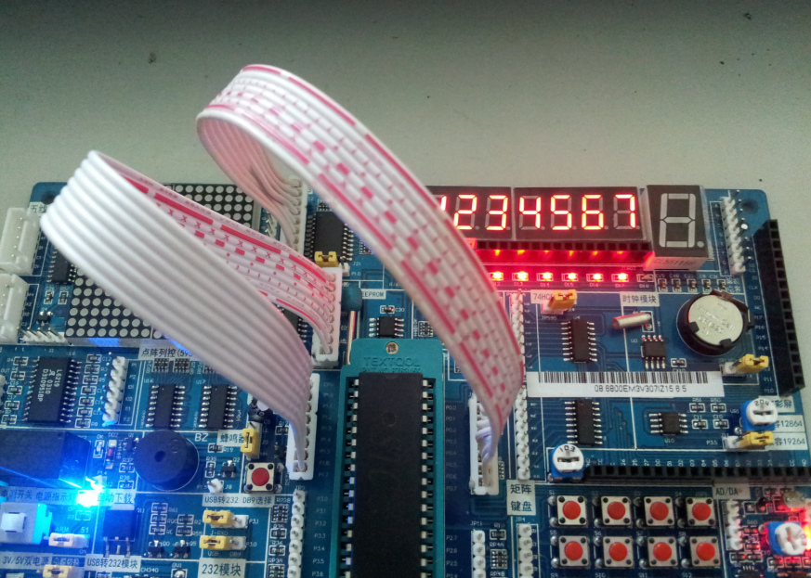
J21跳线帽接左边
JP165断开
JP10(P0)接J12
JP16(右排)接JP8 注意：排线有金属触点的一片朝右，如下图
J21跳线帽接左边
JP165断开
JP10(P0)接J12
JP16(右排)接JP8 注意：排线有金属触点的一片朝右，如下图

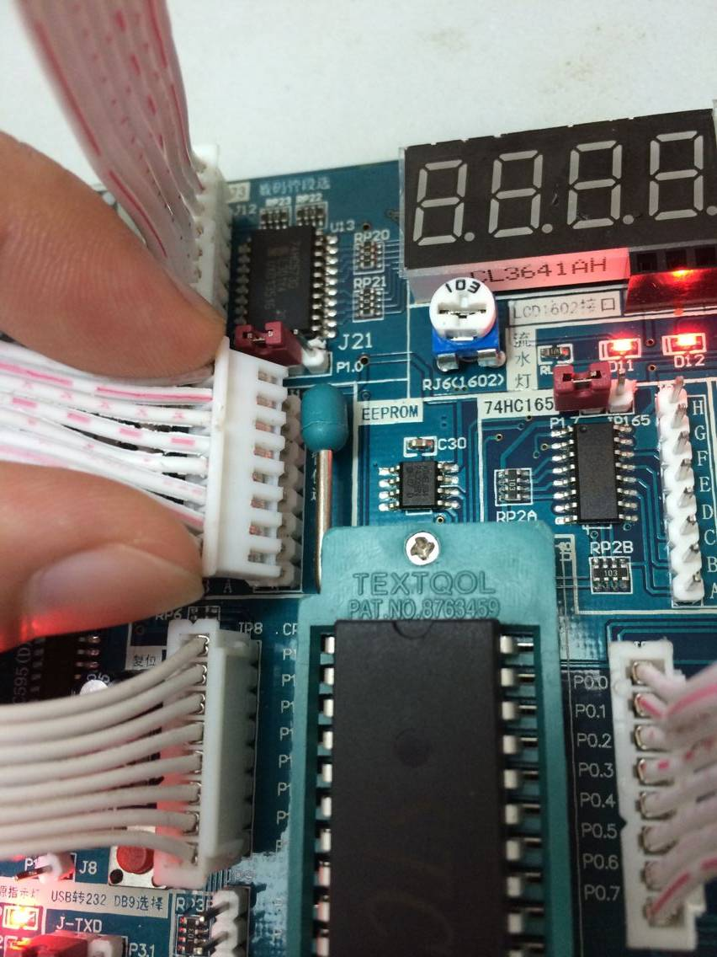
有金属触点的一面朝右，插右边一排排针

有金属触点的一面朝右，插右边一排排针

3.常见问题解决方法
1. 数码管第一位不亮
将J21接左边，也就是接VCC
- 数码管最后一位不亮
将JP165跳线帽断开
3. 8位数码管的某一段都不亮
请检查排线有没有接好，重新插拔下，或者换根排线试试

